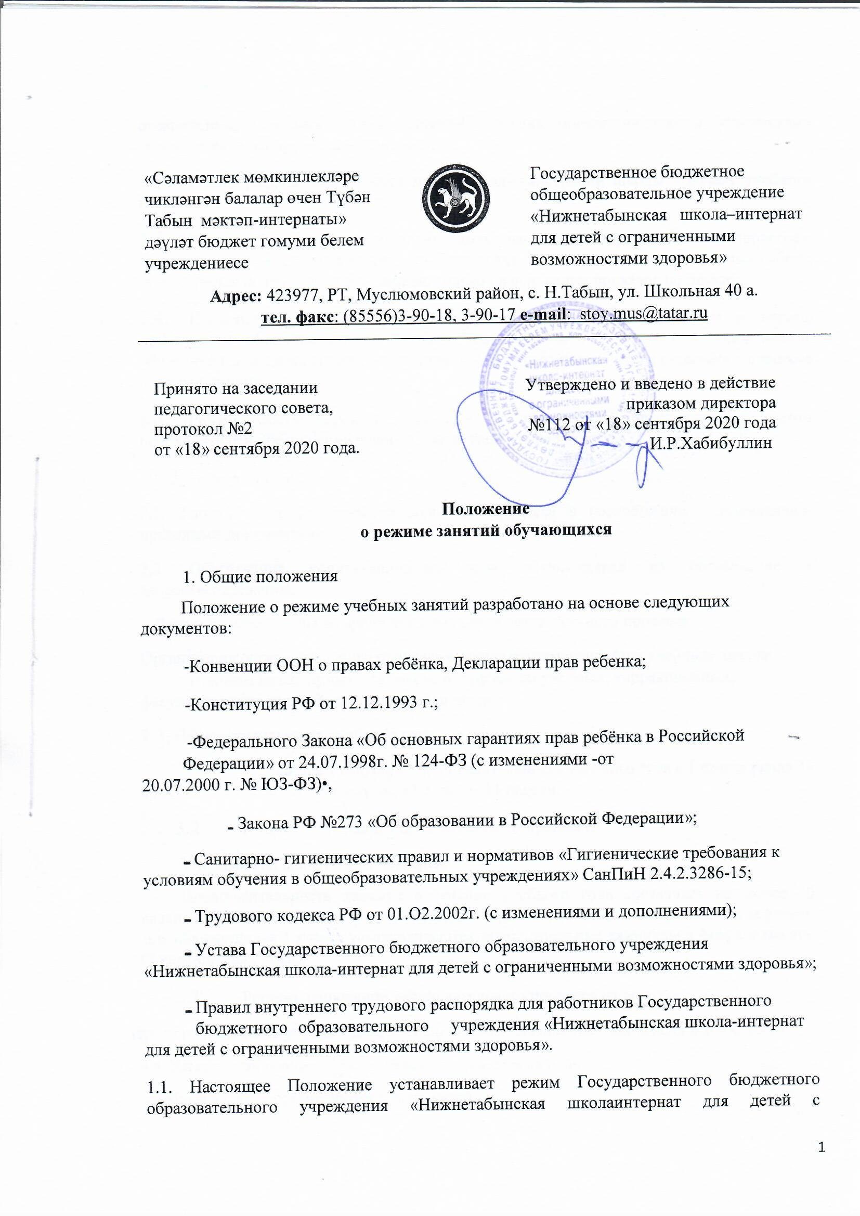
ограниченными возможностями здоровья», график посещения школы участниками образовательного процесса иными лицами.
  - Режим работы определяется приказом администрации школы в начале учебного года.
  - Режим работы, график посещения школы участниками образовательного процесса и иными лицами действует в течение учебного года. Временное изменение режима работы стру ктурных подразделений возможно только на основании приказов по школе,
  - Настоящее положение регламентирует функционирование школы в период организации образовательного процесса, каникул, летнего отдыха и оздоровления обучающихся, а также график посещения школы участниками образовательного процесса и иными лицами.
  - Режим работы директора школы и его заместителей определяется с учетом необходимости обеспечения руководства деятельностью школы.
- Цели и задачи.
2,1. Упорядочение учебно-воспитательного процесса в соответствии с нормативно-правовыми документами.
2.2. Обеспечение конституционных прав обучающихся на образование и здоровьесбережение.
З. Режим работы школы во время организации образовательного процесса.
Организация образовательного процесса в школе регламентируется учебным планом, годовым календарным графиком, расписанием учебных, коррекционных, факультативных занятий, расписанием звонков.
З. 1. Продолжительность учебного года.
Учебный год начинается 1 сентября. Продолжительность учебного года в 1 классе равна 33 недели, во 2-8 классах - 35 недель, в 9 классе- 34 недели.
  - Регламентирование образовательного процесса.
Учебный год делится на 4 четверти.
Продолжительность каникул в течение учебного года составляет не менее 30 календарных дней и регулируется ежегодно Годовым календарным учебным графиком. Для обучающихся 1 класса устанавливаются дополнительные каникулы в феврале месяце (7 календарных дней).
  - Регламентирование образовательного процесса на неделю.
Продолжительность учебной рабочей недели: 5-ти дневная рабочая неделя в 1-9 классах.
3.4. Регламентирование образовательного процесса на день.
Учебные занятия организуются в одну смену.
3.4.1. Начало занятий в 8.00, пропуск учащихся из спального корпуса в учебный корпус в 7.45
З .4.2. Продолжительность урока:
- 40 минут - 2-9 классы
- 1 класс- в Т четверти уроки по 35 минут каждый, во П четверти - по 40 минут каждый.
3.4.3. Перед началом каждого урока подается звонок. По окончании урока учитель и обучающиеся выходят из кабинета. Классные руководители и учителя во время перемен дежурят по этажам и обеспечивают дисциплину учеников, а также несут ответственность за поведение детей на всех переменах.
3.4.4. Дежурство по школе педагогов и классных коллективов определяется графиком дежурств, составленным заместителем директора по учебной работе в начале учебного года и утверждается директором школы.
3.4.5. Время начала работы каждого учителя - за 15 минут до начала своего первого урока. Дежурство учителей по школе начинается за 20 минут до начала учебных занятий и заканчивается через 20 минут после передачи учеников дежурному воспитателю.
3.4.6, Организацию образовательного процесса осуществляют учителя, педагоги и специалисты в соответствии с перечнем обязанностей, установленных «Должностной инструкцией».
З.4.7. Учителям категорически запрещается впускать в класс посторонних лиц без предварительного разрешения директора школы, а в случае его отсутствия - дежурного администратора.
3.4.8. Ответственному за пропускной режим сторожу-вахтеру школы категорически запрещается впускать в здание школы посторонних (иных) лиц без предварительного разрешения. К иным лицам относятся: представители общественности, другие лица, не являющиеся участниками образовательного процесса.
З .4.9. Педагогам категорически запрещается вести прием родителей во время уроков. Встречи педагогов и родителей обучающихся осуществляются на переменах или вне уроков педагога по предварительной договоренности.
3.4.10. Прием родителей (законных представителей) директором школы осуществляется в соответствии с графиком работы школы и осуществление
приемных дней.
3.4.11. Категорически запрещается отпускать учеников с уроков на различные мероприятия (репетиции, соревнования) без разрешения администрации школы.
3.4.12. Категорически запрещается удаление обучающихся из класса, моральное или физическое воздействие на обучающихся.
3.4.13. Категорически запрещается выставление итоговых оценок или их изменение после даты, указанной в приказе об окончании четверти. Перенос аттестации по уважительным причинам может быть разрешен только по заявлению родителей (законных представителей обучающихся.)
3.4.14. Категорически запрещается производить замену уроков по договоренности между учителями без разрешения администрации школы.
3.5. Организация воспитательного процесса в школе регламентируется расписанием работы школы.
3.5.15 Учитель, ведущий последний урок, передает детей воспитателю.
3.5.16 Дежурные учителя сопровождают детей в столовую присутствуют при приеме пищи детьми и обеспечивают порядок.
3.5.17 Проведение экскурсий, походов, выходов с детьми на внеклассные мероприятия за пределы школы разрешается только после издания соответствующего приказа директора школы. Ответственность за жизнь и здоровье детей при проведении подобных мероприятий несет учитель, воспитатель, который назначен приказом директора.
3.5.18 Работа коррекционных, факультативных занятий допускаетсщ только по расписанию, утвержденному директором школы.
3.5.19 График питания обучающихся, дежурства по школе утверждается директором школы ежегодно.
3.6. Выход на работу учителя, воспитателя или любого сотрудника школы после болезни возможен только по предъявлению директору больничного листа.
3.7. Школьное расписание уроков строится с учетом хода дневной и недельной кривой умственной работоспособности обучающихся.
3.8. В школе с целью профилактики утомления, нарушения осанки, зрения обучающихся проводятся на уроках физкультурные минутки и гимнастика для глаз.
3.9. В воспитательной группе продолжительность прогулки для младших школьников должна составлять не менее 1,5 часов. Двигательная активность на воздухе должна быть организована в виде подвижных и спортивных игр.
3.10. Изменение в режиме работы школы определяется приказом директора школы в соответствии с нормативными - правовыми документами в случаях объявления карантина, приостановления образовательного процесса в связи с понижением температуры наружного воздуха.
3.11. Все обучающиеся 2-9 классов аттестуются по четвертям. Оценивание уровня знаний, умений и навыков обучающихся и качество преподавания проводить в соответствии с Положениями.
З. 12. Государственную (итогову ю) аттестацию в 9 классе и промежуточную итоговую аттестацию 2-8 классов проводить в соответствии с нормативноправовыми документами.
- Ведение документации.
Всем педагогам при ведении электронного журнала следует руководствоваться Положением по ведению электронного журнала, Порядком использования классного журнала в электронном виде в общеобразовательных учреждениях Республики Татарстан Письмом МО и РТ «О методических рекомендациях».
- Режим работы в выходные и праздничные дни.
Работа сотрудников в выходные и праздничные дни осуществляется в соответствии со статьями 1 1 1, 1 12 Трудового Кодекса Российской Федерации и регламентируется приказом директора.
- Режим работы школы в каникулы.
В период осенних, зимних, весенних каникул педагогический и учебно-вспомогательный персонал работают согласно утвержденному плану работы, графиков работ с указанием видов деятельности, которые будет выполнять педагог на каникулах. В этот период он может привлекаться к педагогической, методической, организационной работе, связанной с реализацией образовательной программы в пределах установленного ему объема учебной нагрузки (педагогической работы).
- Делопроизводство.
Режим работы школы регламентируется следующими документами:
7.1. Приказы директора школы:
- О режиме работы школы на учебный год;
- Об организации питания;
- Об организованном окончании четверти, учебного года;
- О работе в выходные и праздничные дни.

7.2. Графики дежурств:
- педагогов;
- классных коллективов.
7 .3. Должностными обязанностями:
- дежурного учителя.
7.4. Графики работы специалистов

